МБОУ ДО ЦЕНТР ДОПОЛНИТЕЛЬНОГО ОБРАЗОВАНИЯ ГОРОДА КЫЗЫЛА РЕСПУБЛИКИ ТЫВА

«РАБОТА С РОДИТЕЛЯМИ
В ДОПОЛНИТЕЛЬНОМ ОБРАЗОВАНИИ»

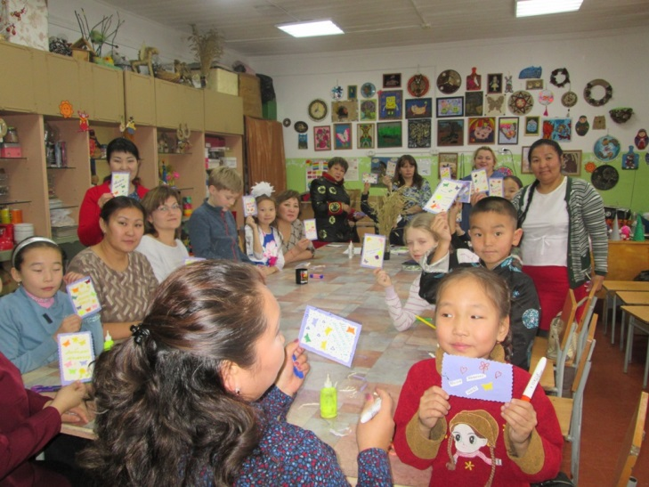
(Для педагогов дополнительного образования)

Подготовила: Белкина Ирина Владимировна-
методист ЦДО

Кызыл, 2020г.
Введение.
Перед дополнительным образованием стоит многогранная цель, в основе которой лежит всестороннее развитие личности ребенка. Эта цель может быть достигнута только в содружестве с семьей. Спецификой семейного воспитания является «многомерность» жизни семьи, широта и многогранность влияний, условий, которые будучи созданы осмысленно и целенаправленно, могут стать основой развития всестороннего развития личности.
Семья – это и трудовой коллектив, и моральная опора, и высшие человеческие привязанности: любовь, дружба, и пространство для отдыха, и школа доброты, честности, долга, и многообразие системы отношений с родителями, с братьями и сестрами, с родными и знакомыми. Мораль и вкусы, манеры и привычки, мировоззрение и убеждения, характер и идеалы – основа всех этих социально – психологических параметров личности закладываются в семье.
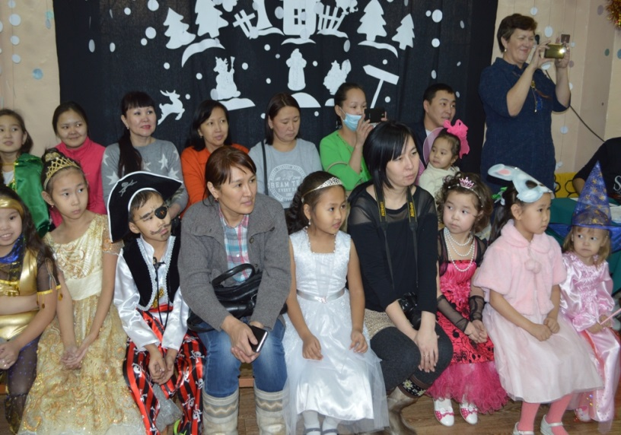
Слово «семья» имеет различное значение у разных народов.
Древнерусский: «челядь». При крепостном праве: дворовые слуги помещика.
Тувинский: «юрта, ячейка, сообщество родных – мать, отец, дети, бабушка, дедушка».
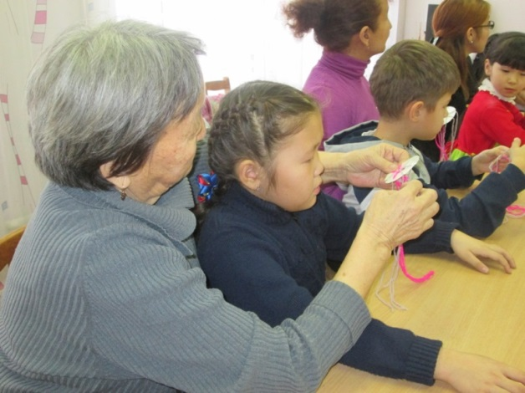
Греческий: «селение».
Древнекитайский: «родина, супруг (а), гражданин».
Латинский: «семья, домочадцы».
Древнеиндийский: (дорогой, приветливый, любезный».
В современном мире «семья» определяется как «малая социальная группа, основанная на любви, брачном союзе и родственных отношениях; объединенная общностью быта и ведением хозяйства, правовыми и нравственными отношениями, рождением и воспитанием детей. Педагогическое мастерство родителей сходно с деятельностью педагога, в частности включает те же функции – образовательную, воспитательную и развивающую. Поэтому педагогу важно организовать работу с родителями, для оказания им методической помощи.
Суть взаимодействия педагога и семьи заключается в том, что обе стороны должны быть заинтересованы в изучении ребёнка, раскрытии и развитии в нем лучших качеств и свойств. Совместная деятельность педагогов, родителей и детей может быть успешной, если все положительно настроены на совместную работу, действуют сообща, осуществляют совместное планирование, подводят итоги деятельности.

Функции взаимодействия педагога с родителями:

Л. И. Маленкова в книге «Воспитание в современной школе» выделяет пять функций работы учителя с семьей (для дополнительного образования вполне допустимо 4 функции).
- Ознакомление родителей с содержание и методикой учебно-воспитательного процесса. На первом родительском собрании педагог знакомит с планом воспитательной работы, обсуждает пути реализации своей программы в семейном воспитании
- Психолого-педагогическое просвещение. Это могут быть лектории, беседы, лекции с приглашением различных специалистов: врачей, психологов, сотрудников правоохранительных органов.
- Вовлечение родителей в совместную деятельность с детьми. Участие в экскурсиях, походах, выездах, праздниках, концертах. (Помощь родителей часто бывает неоценима на концертах и конкурсах)
- Взаимодействие с родителями в оказании спонсорской помощи. (материально-техническое оснащение учебно-воспитательного процесса).
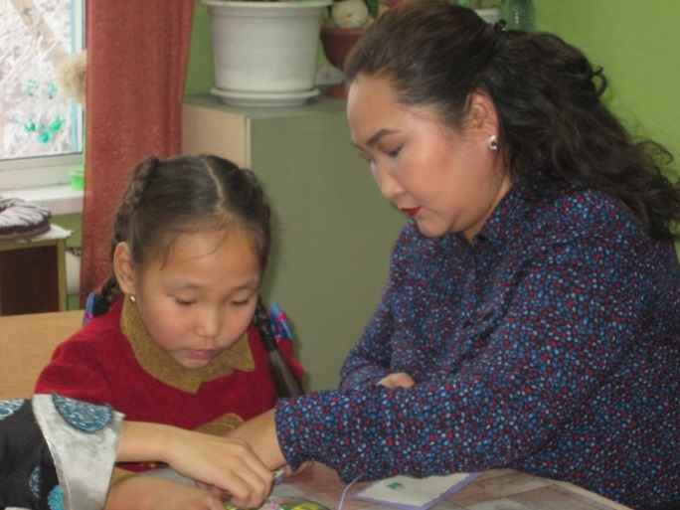

При взаимодействии с родителями педагог должен очень тщательно взвешивать каждое слово, чтобы не нарушить педагогическую этику. Существуют запреты, которые должен знать каждый педагог.

Первый запрет – это запрет на установление таких личных отношений педагога с родителями учащихся, которые ведут к искажению педагогического процесса и формируют такие ситуации, когда педагог идет на поводу родителей, а не выступает ведущим. Отношения педагогов с родителями должны носить преимущественно деловой характер и касаться развития ребенка в учебно-воспитательном процессе.
Второй запрет – это запрет на обсуждение с родителями внутриучрежденческих отношений. Все вопросы и претензии, возникающие у родителей, принимаются педагогом, ставятся и рассматриваются совместно с администрацией на педагогических советах, совещаниях, собраниях. О принятых мерах родители непременно извещаются.
Третий запрет – это запрет на оценку личности ребенка, его семьи. Обсуждаются и оцениваются исключительно поступки ребенка, динамика его развития, эмоциональные реакции и т. п.
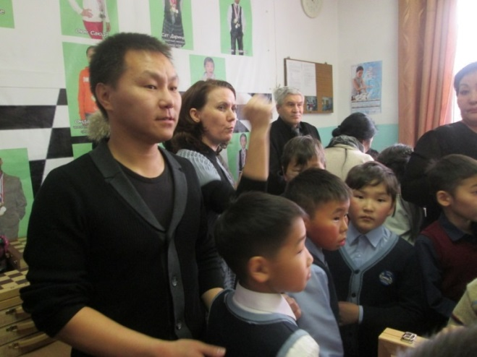

Формы взаимодействия с родителями
Формы работы с родителями довольно многообразны:
- посещение семей учащихся на дому
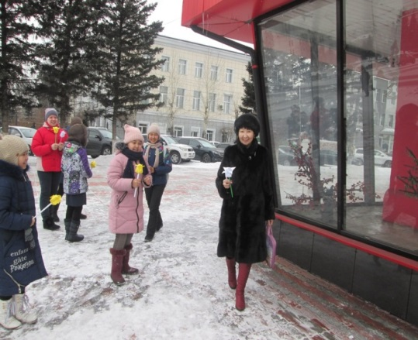
- родительские собрания;
- консультации;
- лектории;
- занятия с участием родителей;
- выставки детских работ, изготовленных вместе с родителями;
- совместные экскурсии;
- Дни общения;
- Дни добрых дел;
- Дни открытых дверей;
- участие родителей в подготовке и проведении праздников;
- оформление фотомонтажей;
- совместное создание предметно – развивающей среды;
- работа с родительским комитетом класса;
- беседы с детьми и родителями;
- тренинги;
- семинар – практикум;
- родительские гостиные;
- телефон и почта Доверия;
- семейный вернисаж;
- творческий отчет перед родителями.
Рассмотрим некоторые из них.
Родительское собрание. Каждое собрание требует тщательной подготовки, своего сценария, своей программы, ведь так как важно, чтобы оно проходило в обстановке всеобщей заинтересованности. Готовясь к собранию, можно заранее передать родителям специальные анкеты (анализ анкет позволяет узнать о методах воспитания в семье, увлечениях и поведении ребёнка, его домашних обязанностях, чертах характера). Иногда можно прибегнуть к домашнему сочинению детей о своей семье. Очень важным является первое родительское собрание, где осуществляется знакомство родителей как с нормативными документами (Устав, законодательные документы об образовании, Правила внутреннего трудового распорядка), так и с основными моментами пребывания ребенка в учреждении дополнительного образования (бейджики, сменная обувь, наличие необходимых принадлежностей). 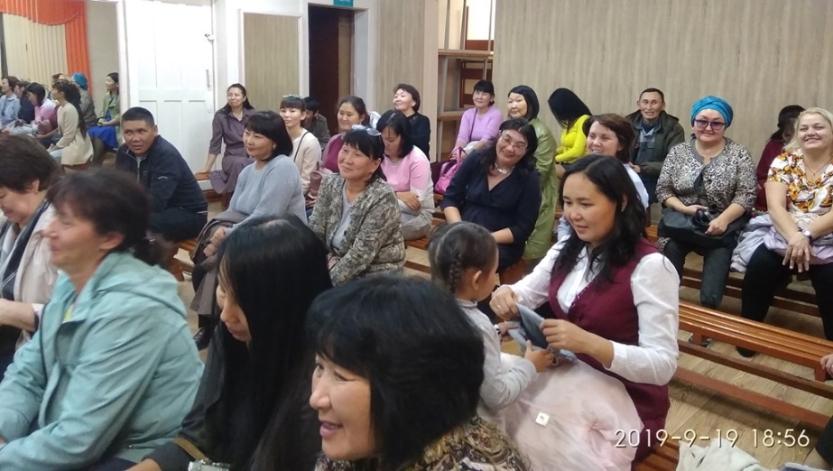

Конференция – форма педагогического просвещения, которая позволяет расширить, углубить и закрепить знания о воспитании детей.
Конференции могут быть научно-практическими, теоретическими, по обмену опытом, конференции отцов или матерей. Они требуют тщательной подготовки, предусматривают активное участие родителей. К ним желательно подготовить выставки работ учащихся, книги для родителей, а также номера художественной самодеятельности.
Тема конференции всегда конкретная, например: «Почему дети лгут?», «Игра в жизни ребенка», « Роль родителей в развитии творческих способностей детей» и другие.
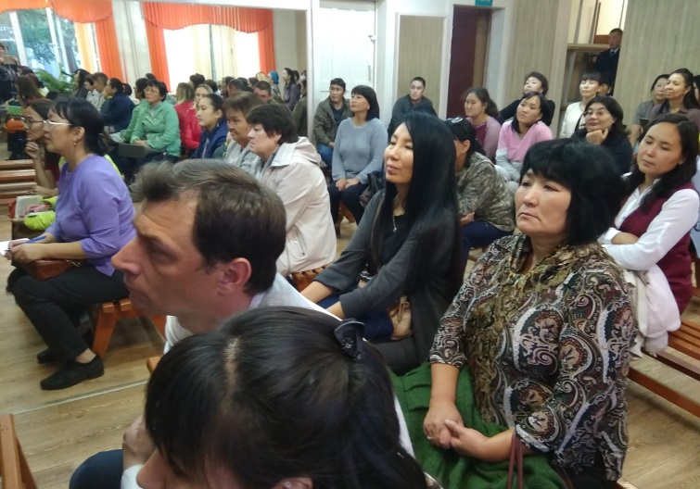
Лекторий, вид работы, где информация подается в форме лекции, как самим педагогам, так и с привлечением специалистов.
Примерные темы для родительского лектория (родительский всеобуч).
! Резервы организма ребёнка.
! Предупреждение нервных заболеваний в семье.
! Не сладок плод бездельного досуга.
! Добротой себя измерь.
! Как стать интересным людям.
! Давайте говорить друг другу комплименты.

Практикум.
Эта форма работы для выработки у родителей педагогических умений по эффективному решению всевозможных педагогических ситуаций, своеобразная тренировка педагогического мышления родителей-воспитателей.
В ходе педагогического практикума предлагается найти выход из какой-либо конфликтной ситуации, которая может сложиться во взаимоотношениях родителей и детей, родителей и педагогов.
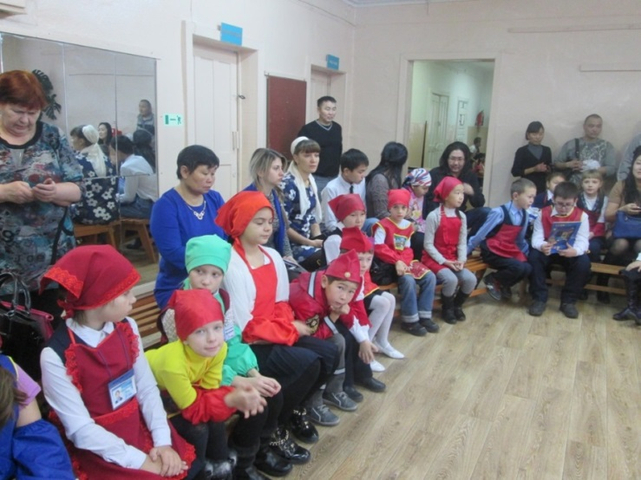
Открытые занятия и мероприятия.
Эта форма работы используется для того, чтобы ознакомить родителей с методикой преподавания предмета, его особенностями и необходимыми требованиями к учащимся. Это позволяет избежать многих конфликтов, вызванных незнанием или непониманием родителями всей сложности и специфики данного обучения в дополнительном образовании. Непонимание родителей и учителей значимости выступлений, конкурсов, сводных репетиций и т. д.

Педагогическая дискуссия.
Одна из наиболее интересных форм повышения педагогической культуры. Ее особенность в том, что она позволяет вовлечь в обсуждение проблемы всех присутствующих, способствует выработке умения всесторонне анализировать факты и явления. Главный принцип – уважение к позиции и мнению каждого участника. Темой служит любая спорная проблема семейного и школьного воспитания, например: «Конфликты», «Умеете ли вы любить своего ребенка?».
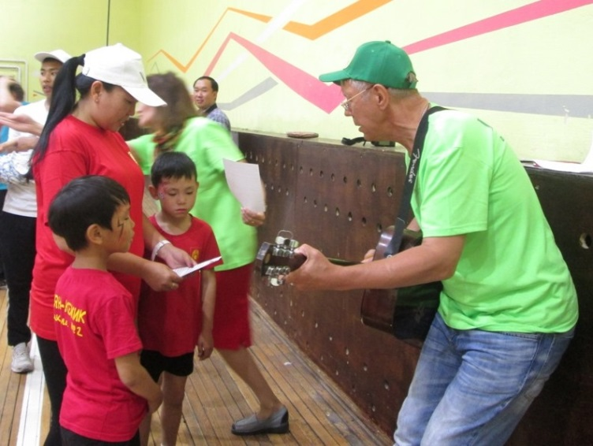
Ролевые игры.
Это коллективная творческая деятельность по изучению уровня сформированности педагогических умений у родителей. Темы ролевых игр с родителями могут быть самыми разнообразными, например: «Утро в вашем доме», «Ребенок пришел из школы» и т. д.
Методика ролевой игры предусматривает: определить тему, назначить состав участников, распределить роли между ними, предварительно обсуждаются возможные позиции и варианты поведения участников игры.
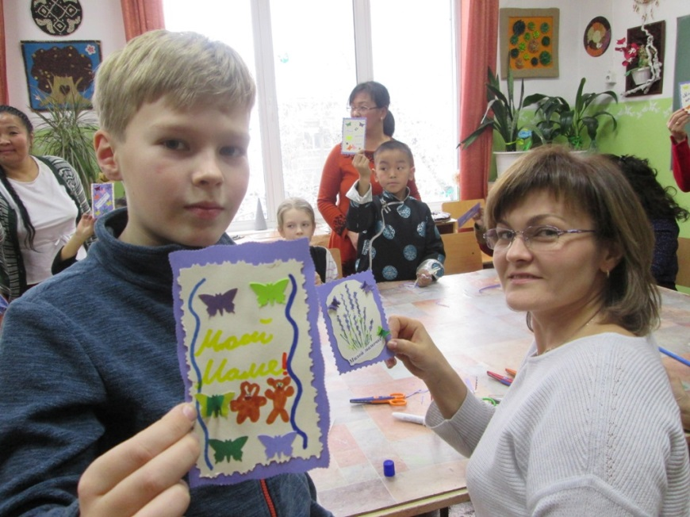
Индивидуальные тематические консультации.
Консультации полезны и для педагогов и для родителя. Это обмен информацией, где обе стороны приходят к взаимному согласию относительно конкретных форм родительского содействия.
Получение помощи родителей в решении той или иной проблемы. Принципы успешного консультирования – доверительные отношения, взаимоуважение, заинтересованность, компетентность.

Переписка с родителями в личном кабинете педагога.
Использование интернета как современного средства связи. На сайте можно извещать родителей о предстоящей совместной деятельности в объединении, поздравлять родителей, детей, давать и получать советы, пожелания в воспитании детей.

Нет единого правила на все случаи жизни о том, как воспитывать ребёнка. Все дети разные. Каждый ребёнок уникален, уникальны и наши с ним от ношения. Но есть вещи, которые противопоказаны при общении с любым ребёнком без исключения. Речь идет о том, чего родителям делать нельзя.
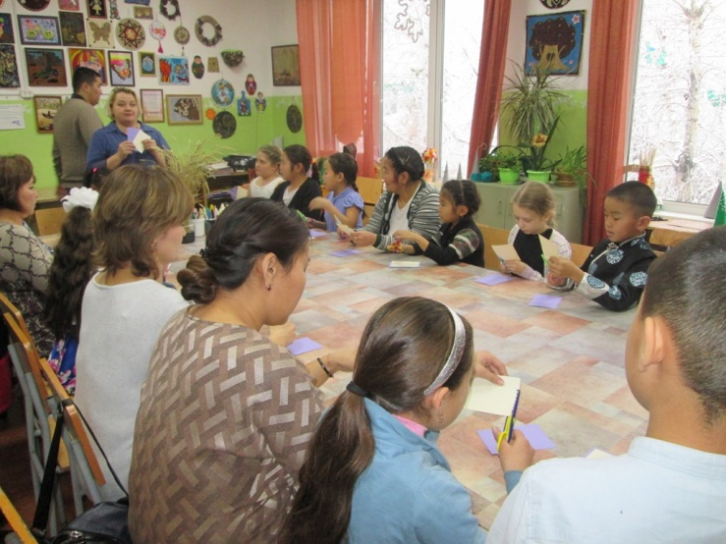
Если мы хотим воспитать человека, которому присуща дисциплина, нам надо в первую очередь развивать его самосознание, стремиться к тому, чтобы у ребёнка сформировался положительный образ самого себя. Избегать следует всего, что разрушает этот положительный образ.

Советы «Чего нельзя делать родителям»:
- Не унижай ребёнка. Мы можем сказать: «А лучшего ты ничего не мог придумать? У тебя голова вообще на плечах есть?».
- Не угрожай. «Если ты ещё раз сделаешь – ты у меня получишь!». Когда мы угрожаем ребёнку, мы учим его бояться и ненавидеть нас.
- Не вымогай обещаний. «Обещай, что никогда этого не будешь делать». Обещание ничего не значит для маленького ребенка.
- Не опекай излишне. Излишняя опека приучает к мысли, что сам он ничего делать не может.
- Не говори слишком много. Излишние многословные объяснения означают для ребёнка: «Ты не способен понимать простые вещи, лучше послушай, я тебе объясню».
- Не требуй немедленного повиновения. Представьте, что ваш муж говорит вам: «Дорогая, брось все и приготовь мне чашку кофе сию же минуту!». Как вам это понравится?
- Не потакай ребенку. В данном случае речь идет о вседозволенности. Это лишает ребёнка возможности вырасти приспособленным к жизни человеком.
- Будь последователен в своих требованиях. Ребенок должен знать, что от него ожидают. Беспорядочность в разрешениях и запретах этому не способствует.
- Не морализуй. Это вселяет чувство вины и развмвает отрицательную самооценку: «Ты плохой, потому что это сделал. И т.д.
- Не лишай ребёнка права оставаться ребёнком. Не растите образцового ребёнка. Как считают психологи, «образцовый» ребенок – не счастливый ребёнок». Это ребёнок под маской.
Воспитывая детей, развивая у них самодисциплину, давайте не забывать, что они все-таки дети. Давайте оставим за ними это право!
Педагоги и родители!

Вы у нас народ прекрасный!
И смысл воспитания для вас предельно ясен!
Спасибо вам за труд большой,
За все, что сделано с душой.
Ведь только творчество и труд
Нам ЛИЧНОСТЬ в будущем дадут.
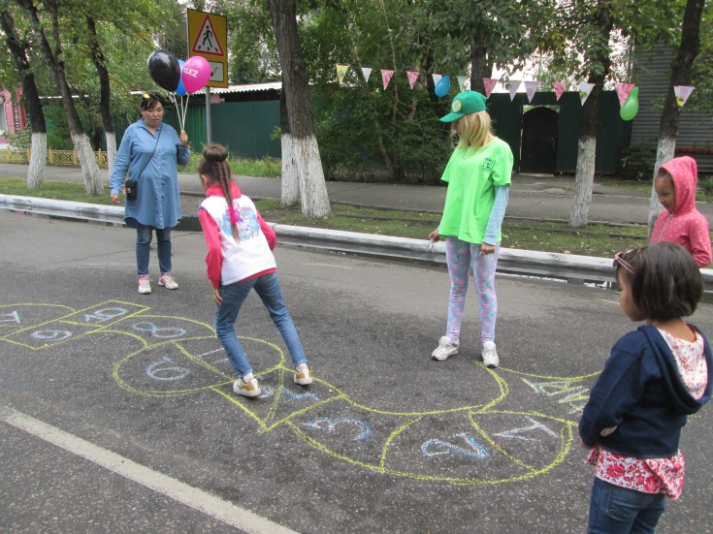

Памятка для родителей
- Общение с детьми должно быть не меньше 3-4 часов в сутки. Тактильное общение на менее 12 раз (обнять, погладить, пошлепать, постучать, поцеловать ). Личный пример.
- Не кричите на детей, и Вы убедитесь, что ребёнок научился Вас слышать;
- Помните, что если Вы человек добрый, вас будут окружать добрые люди, если Вы злой – злые.
- Воспитание – это передача детям Вашего жизненного опыта. Будьте милосердны!
- Если у Вас возникли трудности в деле воспитания, обратитесь за помощью, где Вам смогут помочь.

Тест для родителей «Талантлив ли ваш ребёнок?»
Этот тест, составленный психологами, поможет проверить собственные наблюдения родителей и педагогов и определить, в чем именно талантлив ребёнок от рождения, к какой сфере деятельности его тянет. Но помните, что тест – не серьёзное научное исследование, а полуигра, полушутка. И все-таки стоит проверить!

Ответьте ДА или НЕТ на следующие вопросы. Каждое ДА дает один балл.
- Случается ли ребёнку находить необычное применение какому-либо предмету?
- Меняет ли он свои наклонности?
- Любит ли рисовать абстрактные картинки?
- Любит ли рисовать воображаемые предметы?
- Любит ли фантастические истории?
- Сочиняет ли рассказы или стихи?
- Любит ли вырезать затейливые фигуры из бумаги?
- Сделал ли когда-нибудь то, чего не знал, или то, чего не существует?
- Бывает ли у него желание что-то переделать на свой вкус?
- Боится ли темноты?
- Изобрел ли когда-нибудь свое слово?
- Считал ли это слово понятным без разъяснений?
- Пробовал ли переставлять мебель по своему вкусу?
- Не был ли удачен этот замысел?
- Использовал ли когда-нибудь вещь не по её назначению?
- Мог ли ваш ребёнок, будучи совсем маленьким, отгадывать назначения разных предметов?
- Предпочитает ли в выборе одежды собственный вкус вашему?
- Есть ли у него свой собственный мир, недоступный окружающим?
- Ищет ли объяснения тому, чего ещё не понимает?
- Часто ли просит объяснить окружающие его явления?
- Любит ли читать книжки без иллюстраций?
- Изобретает ли собственные игры или развлечения?
- Помнит ли и рассказывает ли свои сны или пережитые впечатления?
20-23 балла. Ваш ребёнок очень сообразительный, способен иметь собственную точку зрения на окружающее и следует помогать ему в этом.
15-19 баллов. Ваш ребенок не всегда обнаруживает свои способности, он находчив и сообразителен, лишь тогда, когда чем-либо заинтересован.
9-14 баллов. У ребёнка наблюдается большая сообразительность., достаточная для многих областей знаний. Где необязателен собственный взгляд на вещи. Однако для занятий творческой деятельностью многого не хватает.
4-8 баллов. Ваш ребенок проявляет творческое мышление лишь при достижении важной для него цели, он более склонен к практической деятельности.

Использованная литература
- Акутина С. П. «Воспитание = семья+школа» . Нижний Новгород, 2002.
- Калейдоскоп родительских собраний / Под ред. Н.А. Алексеевой. Вып. 1,2. М., 2001.
- Коляда М. Шпаргалка для родителей. Донецк, 1998.
- Маленкова Л.И. Педагоги, родители, дети. М., 2000.
- Хамяляйнен Ю. Воспитание родителей. М., 1993.

Интернетресурсы:
https://kamgift.kamch.muzkult.ru/media/2019/01/11/1270639250/plan_raboty_roditel_skogo_komiteta_2018-2019.pdf

https://kamgift.kamch.muzkult.ru/media/2019/01/11/1270639250/plan_raboty_roditel_skogo_komiteta_2018-2019.pdf

